2° aba- ENGLISH ACTIVITIES - OCTOBER

Queridas familias:
Esperamos que se encuentren muy bien.
Continuamos trabajando con la unidad 3 y repasamos algunas cuestiones que venimos trabajando en periodos anteriores. Debajo de las imágenes transcribimos la consigna traducida para facilitar la resolución de las actividades.
En el encuentro virtual seguiremos trabajando con las partes de la casa.

¿Qué se debe entregar?
FIRST PART (PRIMERA PARTE): Se deberán enviar las actividades correspondientes a la primera parte por correo electrónico.
SECOND PART (SEGUNDA PARTE): No se deberán enviar las actividades. Sin embargo, los y las alumnas deberán tener dichas resoluciones para el encuentro virtual correspondiente.
Fecha de entrega: A PARTIR DEL 7-10 AL 23-10
¿Qué necesitamos para el encuentro virtual?
En este encuentro realizaremos el repaso de cierre de unidad y abordaremos algunas cuestiones que estuvimos trabajando.
• Las actividades de la “Second part”. Quienes posean el libro pueden utilizar dicho recurso.

Miss Yami: 2° “A” TM yamila.sueiro@gmail.com
Miss Vale: 2° “A” TT valenewconcept@gmail.com
Miss Gaby: 2° “B” TM gabrielamarincolo@gmail.com
KISSES

FIRST PART

Les comparto el audio para poder realizar la actividad 1 y 2:
https://drive.google.com/file/d/1sX3_Fl4beHHol1qYYsRVPpeDrb5SwC3Y/view?usp=sharing

- LOOK (MIRAR), LISTEN (ESCUCHAR) AND NUMBER (NUMERAR). THEN LISTEN AGAIN AND SING (LUEGO ESCUCHAR NUEVAMENTE Y CANTAR)

- DRAW (DIBUJAR) AND SING (CANTAR)

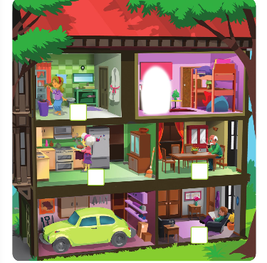

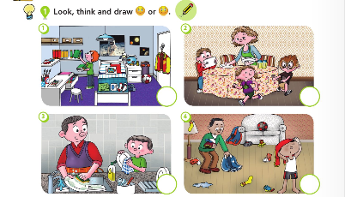
- LOOK (MIRAR), THINK (PENSAR) AND DRAW (DIBUJAR)

- ¿CÓMO AYUDARÍAN EN CASA? ¡VEAMOS!
DIBUJEN UN MOMENTO EN EL QUE AYUDEN A ALGÚN FAMILIAR.
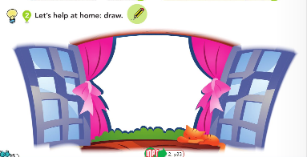

SECOND PART
REPASAMOS UN POQUITO ALGUNAS CUESTIONES QUE VENIMOS TRABAJANDO…
- COMPLETE (COMPLETAR). THEN LOOK (MIRAR) AND WRITE (ESCRIBIR)
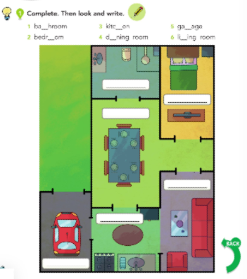

- LOOK (MIRAR) AND CIRCLE (ENCERRAR)

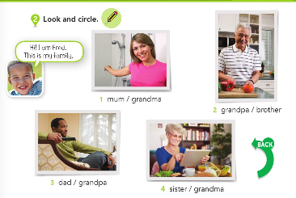

- MIREN LA ACTIVIDAD DOS NUEVAMENTE Y ENCIERREN LA OPCIÓN CORRECTA.

- Where is Mum?
He/She is in the bedroom/bathroom.

- Where is Dad?
He/She is in the living room/dining room.

Les comparto el audio para que puedan realizar la siguiente actividad:
https://drive.google.com/file/d/1HK7Tg9OpCBTmVykMTsSbPnjWcBbIAu-F/view?usp=sharing

- LOOK (MIRAR), LISTEN (ESCUCHAR) AND CIRCLE (ENCERRAR). THEN SAY (DECIR)

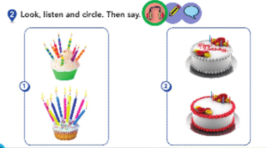

- ¡A jugar!

Estén atentos y atentas porque son el pac-man y algunos fantasmitas los/as siguen…
Tienen que averiguar la palabra correcta antes de que los/as atrapen. Miren bien el dibujo que les presenta el juego antes de escapar.

¿Están listos y listas? ¡Vamos!

https://wordwall.net/play/5006/794/835

